**Češi podceňují bouřky, své spotřebiče chrání jen čtyři lidé z deseti**

**Praha 31. 5. 2023** – **V Česku právě nastává období častějších bouřek. Přestože čtvrtina Čechů uvádí, že už jim problémy související s blesky zničily spotřebič, polovina respondentů svou elektrickou síť nechrání žádným speciálním zařízením. V drtivé většině se lidé spoléhají na to, že je zabezpečí hromosvod, při mimořádně silné bouřce vytahují důležité přístroje ze zásuvky. Jestliže se pro nějakou metodu rozhodnou, volí Češi přepěťovou ochranu. Zjistil to průzkum společnosti** [**Schneider Electric**](https://www.se.com/cz/cs/)**.**

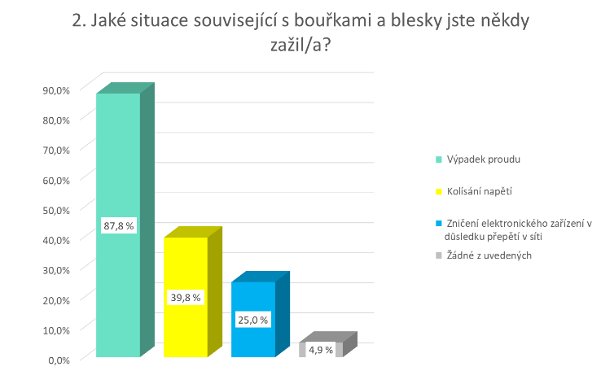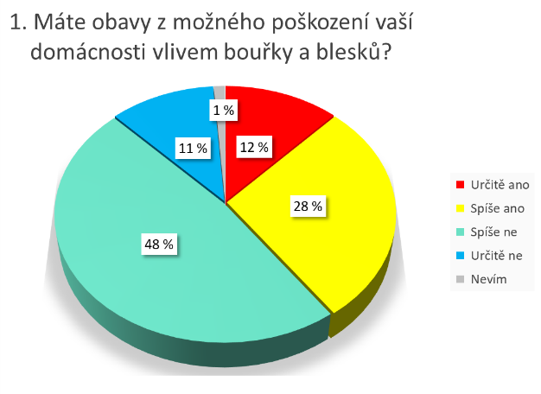Každým rokem bouřky způsobí škodu za desítky tisíc korun. Podle [České asociace pojišťoven](https://www.cap.cz/images/statisticke-udaje/zivelni_skody/STAT-2022Q4-MAJETEK-CS-2023-01-27.pdf) bylo za loňský rok hlášeno 4 568 případů, kdy škodu na majetku způsobil úder blesku. A 15 374krát bylo hlášeno poškození majetku v důsledku přepětí v síti – počet těchto škod se meziročně zvýšil o 3,5 %. „*Češi ale tato rizika stále podceňují. Že by mohla bouřka jejich domácnost poškodit, se obává jen 40 % z nich. Zároveň ale 88 % lidí přiznává, že zažili výpadek proudu, 25 % dokonce o nějaký spotřebič během silné bouřky přišlo a 40 % zaznamenalo kolísání napětí,“* uvádí Petr Baudyš z divize Secure Power společnosti Schneider Electric.

Právě změny v napětí mohou být nebezpečné pro některé citlivé domácí spotřebiče, jako jsou počítače, domácí kotle, laptopy, routery, ale i televize a herní konzole. Chvilkový výpadek elektrické energie a změna napětí v síti mohou vést nejen k poškození přístroje, ale bohužel i ke ztrátě zásadních dat. To může být obrovskou komplikací například pro malé firmy či podnikatele, kteří mají v domácím počítači uložené firemní účetnictví.

**UPS? Češi raději pořád vytahují ze zásuvky**

Že existuje možnost ochrany spotřebičů před bouřkou, vůbec neví 26 % respondentů. Spíš se spoléhají na to, že dostatečně funguje bleskosvod, v jehož spolehlivost věří 56 % respondentů, popřípadě při opravdu silné bouřce každý druhý vytahuje dražší spotřebiče ze zásuvky. Technické prevenci se sice lidé moc nevěnují, ale utěšují se alespoň tím, že za případnou škodu dostanou zaplaceno – 42 % respondentů tvrdí, že mají majetek pro tyto případy pojištěný. *„Přitom velmi účinná řešení, která elektroniku spolehlivě ochrání, stojí doslova jen několik stokorun, často zlomek ceny samotného spotřebiče.* [*Přepěťovou ochranu*](https://www.se.com/cz/cs/product-category/7900-elektrick%C3%A9-ochrany-a-%C5%99%C3%ADzen%C3%AD/) *používá jen každý třetí respondent, přestože je snadné ji nainstalovat a ochrání před kolapsem. Navíc nezapomínejme, že bouřka není jen záležitostí parného léta, nezřídka se objevuje i v zimě. A čekat v chladu na opravu kotle, který poškodilo přepětí, není nic příjemného,“* konstatuje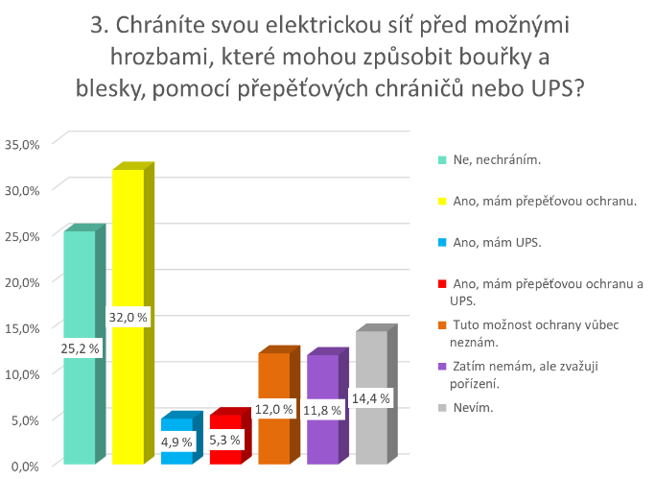 Baudyš.

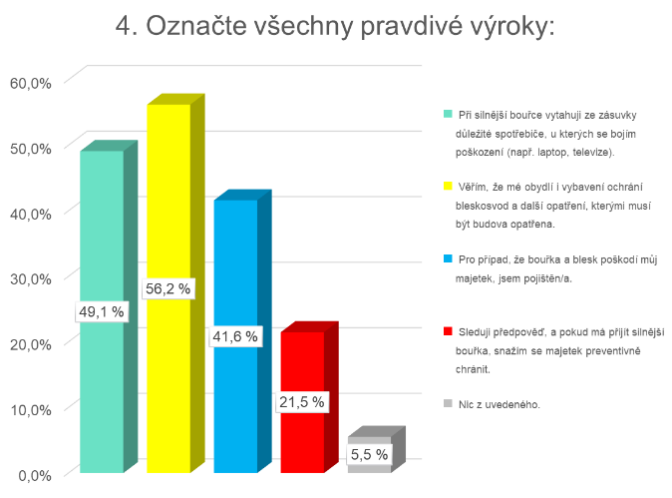Výrazně méně Čechů, jen 5 %, používá Uninterruptible Power Supply (UPS), tedy [záložní zdroje](https://www.se.com/cz/cs/product-category/8000-z%C3%A1lo%C5%BEn%C3%AD-zdroje-ups). Zatímco přepěťová ochrana zabezpečí síť před kolísáním napětí, UPS poslouží v případě, že proud vypadne úplně. Záložní zdroj je zařízení, které udržuje v chodu připojená zařízení, a umožňuje je tak několik minut napájet i při výpadku proudu, což je nesmírně důležité a brání to například ztrátě důležitých dat. Uživatel má tak čas uložit rozpracované soubory v počítači a přístroj standardně vypnout. Dalších pět procent respondentů je naopak velmi opatrných a doma mají nainstalovanou jak přepěťovou ochranu, tak právě i UPS.

**Výpadek proudu může v případě firem i domácností způsobit katastrofu**

Každá domácnost i kancelář má elektroniku či data, která je potřeba chránit obzvláště citlivě. Náročnost se ale liší, podle čehož jsou na trhu různé typy UPS: *„Odpovídají kladeným požadavkům. Například ty v domácnosti a běžných kancelářích jsou designované na ochranu počítačových systémů, domácích sítí, externích úložišť, herních systémů, domácích serverů a další elektroniky. Dobře tak poslouží například naše série* [*Back-UPS*](https://www.se.com/cz/cs/product-range/61883-backups/?parent-subcategory-id=8010) *či speciální UPS zásuvkové lišty. Použití je snadné a finanční investice minimální,“* soudí Baudyš. Firmám se může ztráta dat či poškození elektroniky výrazně prodražit, instalace UPS by tak měla být samozřejmostí. Schneider Electric pro zabezpečení sítí a serverů vyvinul řadu produktů Smart-UPS, které jsou ideální pro pokladní terminály, zdravotnická a síťová zařízení a další. Zásadní součást firemní infrastruktury, jako jsou například datová centra, si zaslouží ochranu nejvyššího stupně, například UPS ze skupiny [Galaxy](https://www.se.com/cz/cs/product-range/65772-galaxy-vs/?parent-subcategory-id=8030).

***O průzkumu*** *Průzkum na téma bouřková sezóna realizovala společnost Schneider Electric pomocí aplikace Instant Research agentury Ipsos. Sběr dat probíhal on-line v období 14. 4. až 19. 4. 2023 na celkem 500 respondentech. Dotazováni byli respondenti ve věku 18 až 65 let ze všech krajů České republiky.*

***O společnosti Schneider Electric***

*Vizí společnosti Schneider Electric je umožnit každému co nejlépe využívat energii a dostupné zdroje, proto přinášíme pokrok a udržitelnost do všech oblastí života. Žijeme v souladu s heslem Life Is On. Naším posláním je být vám digitálním partnerem ve sférách udržitelnosti a energetické účinnosti. Řídíme digitální transformaci prostřednictvím integrace předních světových procesních a energetických technologií, produktů propojujících cloud s koncovými zařízeními, ovládacích prvků, softwaru a služeb napříč životním cyklem. Naše řešení umožňují integrovanou správu firem, domácností, budov, datových center, infrastruktury a průmyslu. Schneider Electric je nejlokálnější z globálních společností. Společnost Schneider prosazuje otevřené standardy a partnerské ekosystémy, které jsou založené na sdíleném smysluplném účelu, podporující integraci a posilující jejich hodnoty.*

[](https://www.se.com/ww/en/work/campaign/life-is-on/life-is-on.jsp) **Sledujte nás na:** [twitter.png](https://twitter.com/SchneiderElec)[](https://www.facebook.com/SchneiderElectric?brandloc=DISABLE)[](https://www.linkedin.com/company/schneider-electric)[](https://www.youtube.com/user/SchneiderElectricCZ)[](https://www.instagram.com/schneiderelectric/)[](http://blog.se.com/)

**Zdroje:**

* [Schneider Electric CZ](https://www.se.com/cz/cs/)